EDUCACION FISICA DE 1° A 2° BÁSICO

En Educación Física y Salud, de primero a sexto básico, es muy importante promover el movimiento como parte fundamental del desarrollo físico de un niño o niña. Por lo que te recomendamos una serie de juego o actividades para realizar en casa.

**No olvidar las recomendaciones de higiene y seguridad para realizar cualquier actividad (Lavado constante de manos con agua y jabón, quedarse en casa para evitar contacto con posibles contagios de COVID19).**

**Sugerencia de actividades para realizar en casa.**

Juegos y recursos para hacer un poco de educación física con globos en casa y así combatir el sedentarismo que en estos días puede provocar el coronavirus (COVID-19)

1. ¡Cachipun!: Piedra papel o tijera, el clásico cachipun pero esta vez si pierdes deberás ejecutar un ejercicio simple que tu compañero decidirá (mamá, papá, hermano, o quien esté contigo) ejemplo: una sentadilla, un salto, una carrera corta, burpies, etc.

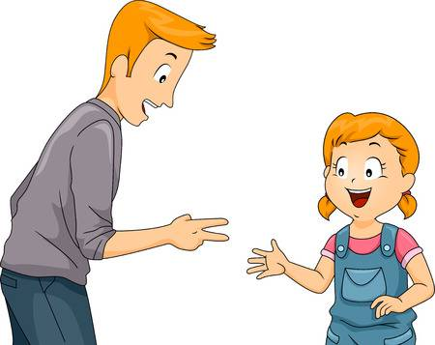

1. Congelado musical: En este juego tú y los integrantes de tu familia bailarán al ritmo de la música (radio o bien colocarán música de su gusto). Un integrante deberá encargarse de cortar la música y todos deberán quedar totalmente quietos. El que pierde y se mueve será quien se encargue de cortar la música la próxima vez. A su vez deberá pagar una multa en ejercicios que decidirá el grupo: Sentadillas, abdominales, etc

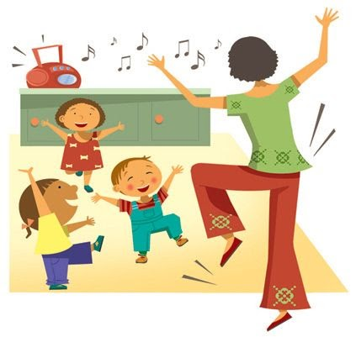

1. Voleibol con globos: Una silla, un sofá, una cuerda, o cualquier cosa que divida tu cancha. Tu inventas tus reglas, pero debes cumplir con una: El globo jamás debe caer. Si el espacio es muy pequeño también puedes jugar sentado.

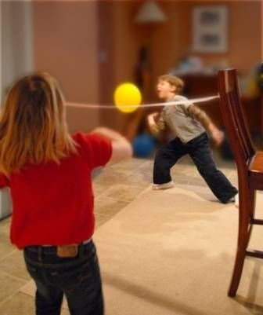 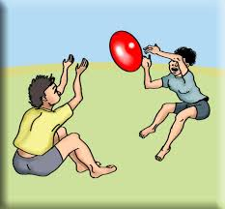

1. ¡Qué no caiga!: dos jugadores. No hay red. El objetivo es tocar el globo para que toque el suelo. Un jugador intenta que el globo toque el suelo, el otro debe evitarlo.

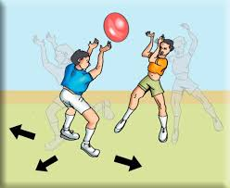

1. Circuito por la casa. Con objetos del hogar vamos haciendo un circuito por la casa, por el salón o por donde pueda. El circuito debe permitirte hacer movimientos (saltar sobre obstáculos, pasar debajo de sillas, arrastrarse…) y vuelta a empezar.

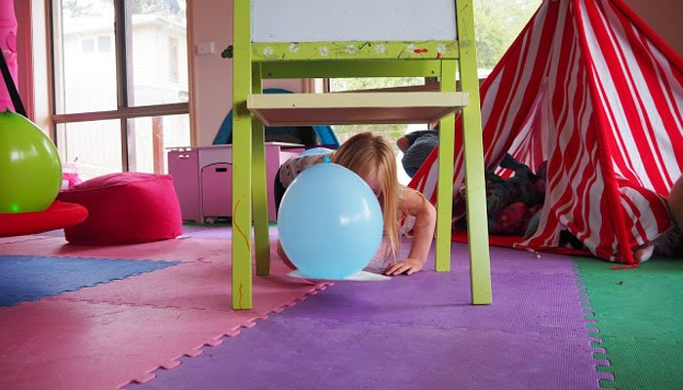

1. Una vez realizado algunos ejercicios o juegos como los anteriores, puedes ejecutar series de abdominales, saltos, sentadillas, saltos en un pie, plancha, etc por minuto (tu optas por la cantidad dependiendo de tus capacidades, intenta ir subiendo cada vez que lo intentes).

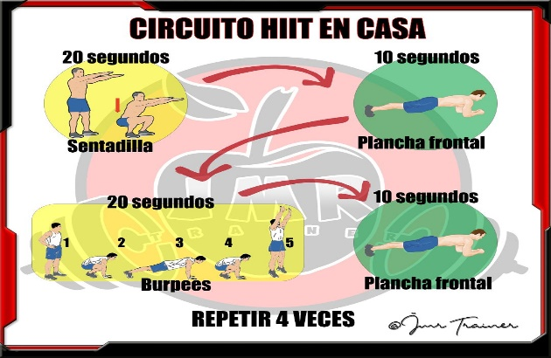

1. También puedes realizar ejercicios de fuerza haciendo actividades con tu familia como la carretilla humana o volteretas en un suelo con algo cómodo para rodar, gatear, y hacer trabajos de elongación.

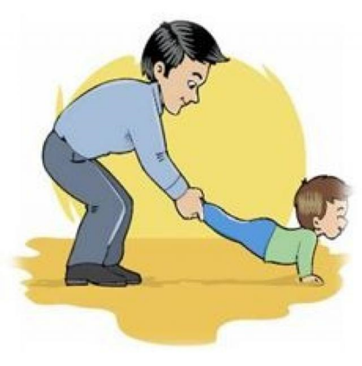

1. Cuando termines de hacer ejercicio, siempre es muy bueno estirar aquellos músculos trabajado. Realizar estiramientos musculares nos ayuda a mantener nuestros músculos saludables

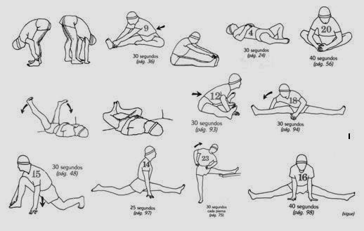

1. Desde lo mas teórico y que nos ayudaría a avanzar mucho en conocimiento, tienes la misión de recordar los músculos y huesos del cuerpo y si puedes y tienes los medios investiga los que no sepas y escríbelos o dibuja para que cuando nos volvamos a encontrar tengas mucho que contarnos. (Si no puedes sólo dibuja y coloca los nombres que recuerdes)

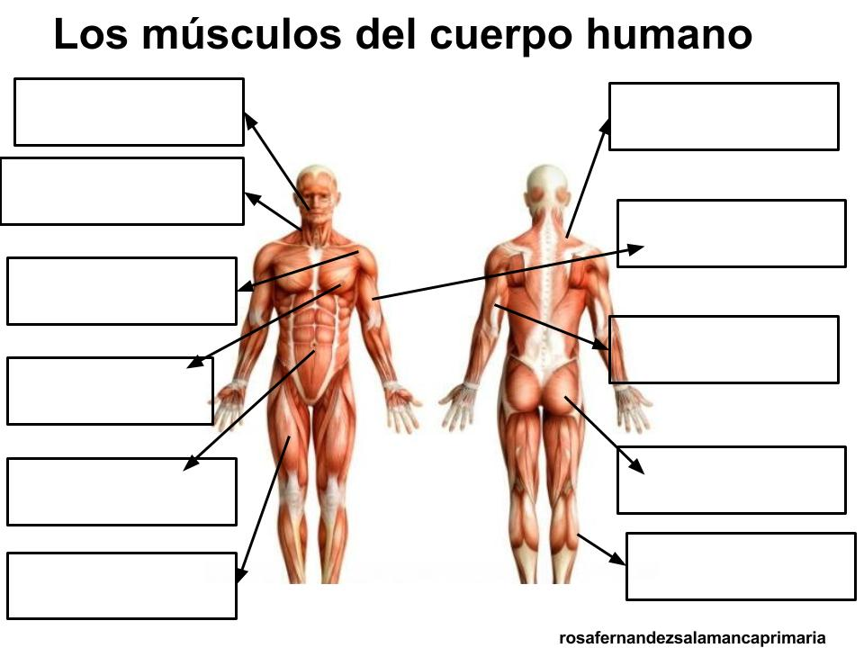

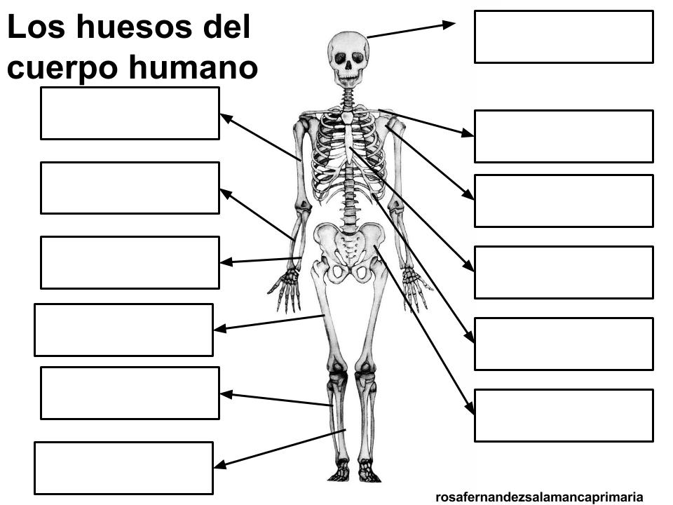

#quédateencasa



#lávatelasmanitos

